BAB III
LANDASAN TEORI
- Kajian Teori
Kajian teori merupakan suatu landasan dalam pelaksana penelitian yang di lakukan oleh peneliti. Kajian teori menjelaskan tentang teori-teori yang berhubungan dengan penelitian agar menghasilkan pemrograman yang mampu memberikan solusi yang baik, antara lain sebagai berikut:
    - Pengertian Sistem
“Sistem adalah cara umum, sistem dideinisikn sebagai kumpulan kumpulan hal atau kegiatan atau elemen atau subsistem yang saling bekerja sama atau yang dihubungkan dengan cara-cara tertentu sehingga memebentuk satu kesatuan untuk melakukan suatu fungsi guna mencapai suatu tujuan” (Edhy Sutanta, 2003) sedangkan “sekumpulan elemen yang saling terkait atau terpadu yang dimaksudkan untuk mencapai suatu tujuan” (Rudi Hermawan, Arief Hidayat, and Victor Gayuh Utomoering, 2016)
Dari definisi diatas penulis dapat menyimpulkan bahwa sistem adalah sekumpulan elemen/komponen yang saling berhubungan dan bekerja sama untuk mencapai tujuan tertentu.

    - Pengertian Sistem Informasi
Ada beberapa pengemuka mendefinisikan tentang sistem informasi, sebagai berikut:
”Sistem Informasi dapat didefinisikan sesuatu alat untuk menyajikan informasi dengan cara sedemikian rupa sehingga bermanfaat bagi penerimanya” (Zefriyenni and Santoso, 2015)
Sistem Informasi merupakan suatu sistem didalam suatu organisasi yang mempertemukan kebutuhan pengolahan transaksi harian yang mendukung fungsi operasi organisasi pemograman berbasis server-side yang dapat melakukan parsing script php menjadi script web sehingga dari sisi client menghasilkan suatu tampilan yang menarik ( Ria, Siregar and Sundari, 2016).

    - Pengertian Pegolahan Data
Dalam pengolahan data dan informasi merupakan suatu kegiatan yang saling berhubungan dan bekerjasama dalam mencapai hasil yang diinginkan. Sistem pengolahan data yang menggunakan peralatan komputer lebih dikenal dengan istilah Sistem Pengolahan Data Elektronis (EDPS : Elektronic Data Processing System).
Input
Processing
Output

Gambar 3.1. Siklus Pengolahan Data
Sumber : Jurnal Teknoif
Tiga tahapan dasar siklus pengolahan data dapat dikembangkan dengan menambah tiga tahapan lagi, yaitu : Organization, Storage, Distribution.
Gambar 3.2 Siklus Pengolahan Data Yang Dikembangkan
Sumber: Jurnal KomTeknoif, Iswandy (2015:76)

a. Organization : adalah tahap ini berhubungan dengan proses pengumpulan data yang biasanya merupakan proses pencatatan (recording) data
b. Input :adalah tahap pengentrian data dengan proses komputer lewat alat input (input divice).
c. Processing: adalah tahap dimana proses pengolahan data dari data yang sudah dimasukkan yang dilakukan oleh alat pemrosesan yang berupa proses perhitungan, membandingkan, mengklasifikasikan, mengurutkan, mengendalikan atau mencari storage.
d. Output : adalah proses menampilkan hasil pengolahan data ke alat output (output divice) yaitu berupa informasi.
e. Distribution : adalah tahap mendistribusikan dan output kepada pihak yang membutuhkan informasi.
f. Storage : adalah tahap yang merupakan proses perekaman hasil pegolahan kesimpulan luar, yang mana dapat dipergunakan sebagai bahan input untuk proses selanjutnya
    - Sekilas Tentang Komputer
Istilah komputer mempunyai arti yang luas dab berbeda untuk orang yang berbeda. Istilah komputer diambil dari bahasa Latin yaitu Computare yang bearti menghitung.
Komputer dapat digolongkan menjadi 4 hal yaitu : data yang diolah, penggunaan, kapasitas/ukurannya, dan generasinya.
- Berdasarkan data yang diolah, komputer digolongkan kedalam tiga golongan, yaitu analog computer (komputer analog), digital computer (komputer digital), dan hybrid computer (komputer hibrid)
- Berdasarkan penggunanya, komputer menjadi 2 kelompok, yaitu:
- Komputer untuk tujuan khusus (special-purpose computer)
- Komputer untuk tujuan umum (general-purpose computer)
- Berdasarkan kapasitas dan ukurannya, komputer dibagi menjadi 6 kelompok, yaitu:
- Komputer mikro (microcomputer)
- Komputer mini (minicomputer)
- Komputer kecil (small computer)
- Komputer menengah (medium computer)
- Komputer besar (large computer)
- Komputer super (super computer)
- Berdasarkan generasinya, komputer dibagi menjadi 5 kelompok, yaitu:
- Komputer Generasi Pertama (1946–1959)
- Komputer Generasi Kedua (1959–1964)
- Komputer Generasi Ketiga (1964–1970)
- Komputer Generasi Keempat (1970–sekarang)
- Komputer Generasi

    - Tinjauan Umum Bahasa Pemrograman
Bahasa pemrograman adalah suatu alat komunikasi standar untuk mengekspresikan instruksi kepada komputer . Layaknya bahasa manusia, bahasa itu juga memiliki tata tulis (syntax) dan aturan tertentu. Bahasa pemrograman memfasilitasi cara dan aturan yang dilakukan oleh oleh programmer untuk menuliskan perintah menyimpan, mengkompilasi dan melihat hasil secara benar.
- Sekilas Tentang Pemrograman Visual Basic.Net
Visual Basic.Net merupakan bahasa pemrograman yang dapat mengimplementasikan konsep pemrograman dengan pendekatan prosedural dan berorientasi objek. Pada buku ini membahas kedua pendekatan tersebut. Versi yang digunakan dalam buku ini adalah Visual Basic.Net
Pengertian Visual Basic.net
Microsoft Visual Studio 2008 merupakan aplikasi pemrograman yang menggunakan teknologi .Net framework. Teknologi .Net framework merupakan komponen Windows yang terintegrasi serta mendukung pembuatan, penggunaan aplikasi, dan halaman web (Elizabeth and H, 2015)

- Tipe data pada visual basic.Net
Visual Basic.net memiliki beberapa tipe data yang dapat digunakan dalam memanipulasi data, adapun tipe-tipe data tersebut yaitu sebagai berikut:
Tabel 3.1 Tipe data pada Visual Basic.Net
Tipe  Data | Ukuran  (dalam bytes) | Deskripsi  Jangkauan
Byte | 1 | Nilai antara; 0 s.d 255
Boolean | 1 | Bernilai; True (benar) atau False (salah)
Char | 2 | Menampung karakter Unicode
Date time | 8 | Nilai tanggal; 1/1/0001 jam 11.59.59 s.d tanggal 12/21/9999
Decimal | 16 | Negatif: 29228162514264222592542950225  s.d 0.000000000000000000000000001  Positif: 0.000000000000000000000000001 s.d 29228162514264222592542950225

Tabel 3.1 Tipe data pada Visual Basic.Net (Lanjutan)
Tipe  Data | Ukuran  (dalam bytes) | Deskripsi  Jangkauan
Double | 8 | Negatif: 1. 29269212486222 E208 s.d 4.94065645841242 E-224  Positif: 4.94065645841242 E-224 s.d 1. 29269212486222 E208
Int16 | 2 | -22268 s.d 22262
Int32 |  | -21424826028 s.d 2142482642
Int64 | 8 | -9222222026854225808 s.d 9222222026854225802
Integer | 4 | -21424826048 s.d 2142482642
Long | 8 | -9222222026854225808 s.d 9222222026854225802
Short | 2 | -22268 s.d 22262
Single | 4 | Negatif: -2.402822 E28 s.d -1.401298 E-45;  Positif: 1.401298 E-45 s.d 2.402822 E28
String |  | Deretan dari karakter-karakter Unicode
UInt16 | 2 | 0 s.d 65525
UInt 22 | 4 | 0 s.d 4294962295
UInt 64 | 8 | 0 s.d 1844 62440222095551615
Sumber: Ketut Darmayuda, Aplikasi Basis Data dengan Visual Basic.Net (2014)
- Komponen visual basic.net
Pada saat pertama kali menjalankan Visual Basic.Net, maka akan muncul
kotak dialog New Project.
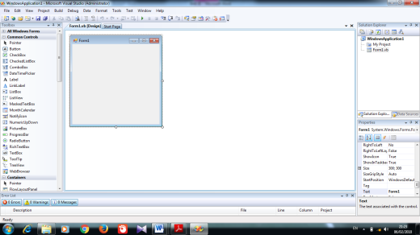
Gambar 3.3 Tampilan awal Visual Basic.Net
Sumber: Ketut Darmayuda, Aplikasi Basis Data dengan Visual Basic.Net (2014)
- Title bar, berfungsi untuk menampilkan nama project yang aktif atau
sedang dikembangkan.
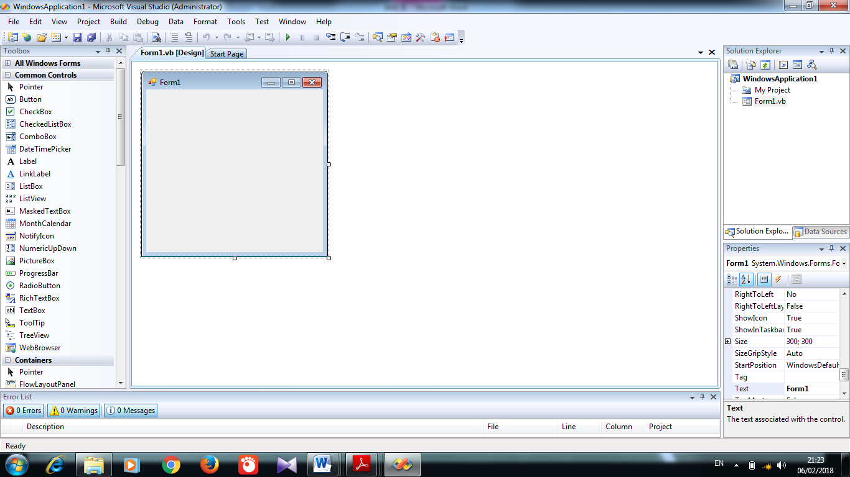
Gambar 3.4 Title bar
Sumber: Ketut Darmayuda, Aplikasi Basis Data dengan Visual Basic.net (2014)

- Menu bar, berfungsi untuk pengolahan fasilitas yang dimiliki oleh visual basic.net.
Gambar 3.5 Menu bar
Sumber: Ketut Darmayuda, Aplikasi Basis Data dengan Visual Basic.Net (2014)

Ini merupakan Tabel Menu bar dalam Visual Basic.Net
Tabel 3.2 Menu Bar
Nama Menu | Keterangan
File | Berisi perintah-perintah untuk membuat proyek, membuka proyek, menutup proyek, mencetak data dari proyek dan lain-lain
Edit | Berisi perintah-perintah untuk undo, cut, paste dan lain-lain
View | Berisi perintah-perintah untuk menampilkan window-window dari IDE dan toolbar
Project | Berisi perintah-perintah untuk mengatur proyek dan file-file
Build | Berisi perintah-perintah untuk meng-compile program
Debug | Berisi perintah-perintah untuk men-debug dan menjalankan program
Data | Berisi perintah-perintah untuk berhubungan dengan basis data
Tools | Berisi perintah-perintah untuk mengakses komponen IDE tambahan dan mengubah IDE
Architecture | Berisi tools-tools pemodelan data menggunakan ER-Diagram, UML, dsb.
Test | Mengelola pengujian yang akan dilakukan pada proyek
Analyze | Menganalisis kode untuk mengetahui performansi nya
Window | Berisi perintah-perintah untuk mengatur dan menampilkan windows
Help | Berisi perintah-perintah untuk mengakses fasilitas bantuan
Sumber: Priyanto Hidayatullah, Visual Basic.Net, 2015:28

- Tool bar, berfungsi untuk melakukan perintah khusus secara cepat.
Gambar 3.6 Tool bar
Sumber: Ketut Darmayuda, Aplikasi Basis Data dengan Visual Basic.Net (2014)

- Form, adalah objek utama yang berfungsi meletakkan objek-objek yang terdapat pada toolbox yang digunakan dalam melakukan perancangan sebuah tampilan program aplikasi.
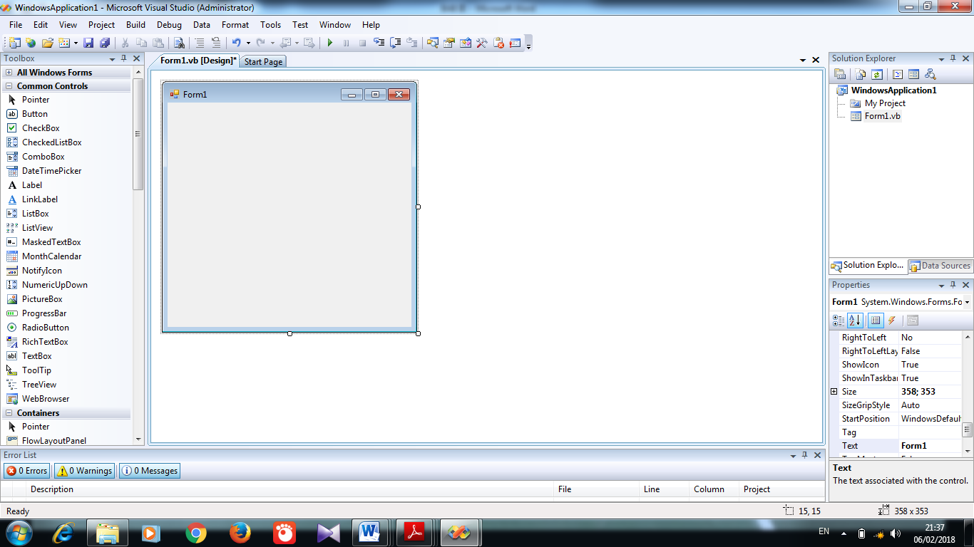
Gambar 3.7 Form pada Visual Basic.Net
Sumber: Ketut Darmayuda, Aplikasi Basis Data dengan Visual Basic.Net (2014)

- Tool box, berfungsi untuk menyediakan objek-objek atau komponen yang digunakan dalam merancang sebuah form pada program aplikasi.
Gambar 3.8 Tool box
Sumber: Ketut Darmayuda, Aplikasi Basis Data dengan Visual Basic.Net (2014)
Ini merupakan tabel dari menu Toolbox dalam Visual Basic.Net
Tabel 3.3 Tool Box
Nama Menu | Keterangan
Common Controls | Berisi kontrol-kontrol umum yang sering digunakan seperti  button, label, textbox, dsb.
Nama Menu | Keterangan
Containers | Berisi kontrol penyimpanan kontrol lainnya seperti panel,  group box, tabcontrol, dsb.
Menus & Toolbars | Berisi kontrol dan komponen menu, context menu dan toolbar.
Data | Berisi kontrol dan komponen pengolahan data .
Components | Berisi komponen-komponen seperti timer, imagelist, dsb.
Printing | Berisi komponen untuk pencetakan dokumen.
Dialogs | Berisi komponen untuk berinteraksi dengan pengguna dalam hal membuka file, menyimpan file, membuka folder dll.
WPF Interoperability | Berisi komponen untuk Windows Presentation Foundation.
Reporting | Berisi control untuk membuat laporan pada Visual Studio 2010, Untuk studi kasus pada buku ini, kita akan menggunakan fasilitas reporting dan Crystal Report yang lebih lengkap dan powerfull namun gratis.
Visual Basic PowerPacks | Berisi beberapa control tambahan untuk menggambar (contoh : oval, garis, persegi) dan fungsi tambahan lainnya.

Tabel 3.3 Tool Box (Lanjutan)
Nama Menu | Keterangan
General | Jika ada kontrol atau komponen yang mau ditambahkan dan belum memiliki kategori yang jelas, maka bias dimasukkan kategori ini.
Sumber: Priyanto Hidayatullah, Visual Basic.Net, 2015:29

- Solution explorer, berfungsi untuk menampilkan nama project, file konfigurasi beserta folder, file-file pendukung yang terdapat pada sebuah program aplikasi.
Gambar 3.9 Solution explorer
Sumber: Ketut Darmayuda, Aplikasi Basis Data dengan Visual Basic.Net (2014)

- Properties window, berfungsi untuk mengatur properties-properties pada objek yang diletakkan pada sebuah form
Gambar 3.10 Propertis window
Sumber: Ketut Darmayuda, Aplikasi Basis Data dengan Visual Basic.Net (2014)

- Struktur bahasa pemrograman Visual Basic.Net
Menurut Priyanto Hidayatullah (2015) ada beberapa struktur bahasa pemograman Visual Basic.Net, adapun struktur nya tersebut sebagai berikut:
- Struktur Percabangan
- Struktur If-Then
Pada bentuk ini apabila kondisi percabangan terpenuhi, maka aksi akan dilakukan. Akan tetapi, jika kondisi percabangan tidak terpenuhi, maka tidak ada yang dikerjakan. Formatnya adalah :
If (<kondisi>) Then
<Aksi>
…………..
<Aksi>
End if
- Struktur If-Then-Else
Variasi dari pernyataan If-Tthen adalah pernyataan If-Tthen-Else
yang akan menjalankan sebuah rangkaian aksi jika kondisi bernilai True dan rangkaian aksi lainnya jika kondisi False.Formatnya adalah :
If (<kondisi>) then
<Rangkaian Aksi-1>
…………………....
Else
…………………………..
<Rangkaian Aksi-2>
End if
- Struktur If-Else-If-Else
Selain dari pernyataan If-Then-Else menggunakan Else if sebagai
berikut :
If (<kondisi-1>) then
<Rangkaian Aksi-1>
ElseIf (<kondisi-2>) then
<Rangkaian Aksi-2>
ElseIf (<kondisi-3>) then
<Rangkaian Aksi-3>
………………….
Else
<Rangkaian Aksi-n>
End if
- Struktur Select-Case
Pernyataan Select-Case mirip dengan pernyataan If-Then-Elseif-Else, pada dasarnya keduanya mempunyai kegunaan yang sama,
tetapi menggunakan Select-Case akan mempermudah penulis dan mengelola kode. Format nya adalah :
Select Case Ekspresi
Case Nilai-1
<Rangkaian Aksi-1>
Case Nilai-2
<Rangkaian Aksi-2>
Case Else
<Rangkaian Aksi-2>
End Select
- Struktur Pengulangan (Looping)
- Struktur For-Next
Perulangan bentuk For-Next dapat digunakan apabila diketahui
sampai berapa kali perulangan akan dilakukan. Itu karena pada perulangan bentuk ini, harus ditentukan nilai awal dan nilai akhir dari perulangan yang dilakukan. Format nya adalah :
For <Nama-Variabel> - <Nilai-awal> To <Nilai-Akhir> Step <Nilai-Perubahan>
<Pernyataan>
……………..
Exit For
…………….
<Pernyataan>
Next <Nama-Variabel>
- Struktur For-Each-Next
Pengulangan For-Each mirip dengan pernyataan For-Next, kecuali
variable pengulangan yang diperlukan bukan numeric melainkan array atau collection. Format nya sebagi berikut :
For Each <elemen>In <grup>
<pernyataan>
…………….
Exit For
……………
<pernyataan>
Next <Nama-Variabel>
- Struktur While-End-While
Bentuk pengulangan While-End-While berhenti jika kondisi telah
bernilai salah (false). Kondisi dari bentuk pengulangan ini diletakkan
diawal. Format nya sebagi berikut :
While <kondisi>
<pernyataan>
…………….
<pernyataan>
End While
- Struktur Do-While-Loop
Perulangan Do-While-Loop merupakan loop yang sangat mirip
dengan pengulangan While-End-While. Format nya sebagi berikut :
Do While<kondisi>
<pernyataan>
…………….
Exit-Do
…………….
<pernyataan>
Loop
- Struktur Do-Until-Loop
Bentuk perulangan Do-Until-Loop hampir sama dengan bentuk pengulangan While-End-While dan Do-While-Loop. Perbedaannya adalah kalau pada perulangan bentuk While-End-While dan Do-While-loop perulangan dihentikan pada waktu kondisi bernilai salah (false), sedangkan pada bentuk Do-Until-Loop perulangan dihentikan pada waktu kondisi bernilai benar (True). Format nya sebagi berikut :
Do Until <kondisi>
<pernyataan>
…………….
Exit-Do
…………….
<pernyataan>
Loop
- Struktur Do-Loop-While
Bentuk perulangan Do-Loop-While berhenti jika kondisi telah
bernilai salah (false). Jika kondisi masih bernilai benar (true), perulangan akan dilakukan secara terus menerus. Bentuk perulangan Do-Loop-While merupakan perulangan yang kondisi nya terletak di akhir perulangan. Format nya sebagi berikut :
Do
<pernyataan>
…………….
Exit Do
…………….
<pernyataan>
Loop While <kondisi>
- Struktur Do-Loop-Until
Bentuk pengulangan Do-Loop-Until hampir sama dengan bentuk
perulangan Do-Loop-While. Pengulangan berhenti jika kondisi telah
bernilai benar (True). Jadi selama kondisi masih bernilai salah (false)
maka pengulangan dilakukan terus. Bentuk pengulangan Do-Loop-Until
merupakan pengulangan yang pemeriksaan kondisi nya terletak diakhir
pengulangan sehingga pengulangan minimal dilakukan satu kali (mirip
dengan Do-Loop-While). Format nya sebgai berikut :
Do
<pernyataan>
…………….
Exit Do
…………….
<pernyataan>
Loop Until <kondisi>

3.1.6 Pengenalan Database
Suatu kumpulan data-data yang disusun sedemikian rupa sehingga membentuk informasi yang sangat berguna. Database terbetuk dari kelompok data-data yang memiliki jenis/sifat sama. ambil contoh, data-data berupa nama-nama, kelas-kelas, alamat-alamat. Semua data tersebut dikumpul menjadi satu menjadi kelompok baru, sebut saja sebagai data mahasiswa. Demikian juga, kumpulan dari data-data mahasisa, data-data dosen, data-data keuangan dan lainya dapat dikumpulkan lagi menjadi kelompok besar, misalkan data-data politeknik elektronika. Bahkan dalam perkembangan, data-data tersebut dapat terbentuk berbagai macam data, misalkan dapat berupa program, lembaran-lembaran untuk entry (memasukan) data, laporan-laporan. Kesemuanya itu dapat dikumpulkan menjadi satu yang disebut database.

3.1.6.1 Pengertian Database
“Database merupakan kumpulan dari data yang saling berhubungan satu dengan yang lainnya, tersimpan disimpanan luar komputer dan digunakan perangkat lunak tertentu untuk memanipulasinya” (Oktarina, 2015), sedangkan “Database adalah kumpulan data (elementer yang secara logika berkaitan dalam mempresentasikan fenomena/fakta secara terstruktur dalam domain tertentu untuk mendukung aplikasi dalam sistem tertentu” (Minarni and Susanti 2014)
Berdasarkan pendapat para ahli di atas penulis menyimpulkan bahwa Database adalah kumpulan dari item data yang saling berhubungan satu dengan
yang lainnya yang diorganisasikan berdasarkan sebuah skema atau struktur tertentu, yang kelak dapat dimanfaatkan kembali dengan cepat dan mudah.
Dalam pembuatan Tugas Akhir ini penulis mengunakan Database MySQL berikut ini penjelasan tentang Database MySQL:
- Pengertian Database MySQL
Database MySQL merupakan aplikasi yang bersifat daemon atau menetap dalam memori yang berjalan bersama dengan sistem operasi Microsoft Windows (Amin and Mukholik 2015)
2. Perintah dalam SQL
Menurut Wahana and Riswaya (2014) berikut perintah-perintah yang ada dalam SQL yaitu :
- DDL (Data Definition Language)
DDL adalah Perintah-perintah yang biasa digunakan oleh administrator basis data DBA (Database Administrator) untuk mendefinisikan skema ke DBMS (Database Management System). Skema adalah deskripsi lengkap struktur medan, reskaman, dan hubungan data pada basis data. Tugas utama skema adalah menjabarkan struktur basis data kepada DBMS (Database Management System).
- DML (Data Manipulation Language)
DML adalah perintah-perintah yang digunakan untuk mengubah, memanipulasi dan mengambil data pada basis data. DML pada dasarnya dibagi menjadi dua, yaitu prosedural dan nonprosedural. Prosedural menuntut pengguna menentukan data apa saja yang diperlukan dan bagaimana cara mendapatkannya. Nonprosedural menuntut pengguna data apa saja yang diperlukan, tetapi tidak perlu menyebutkan cara mendapatkannya. DML digunakan untuk melakukan proses insert, update atau delete ke dalam suatu database.
- DCL (Data Control Language)
Bagian ini berhubungan dengan cara mengendalikan data, seperti siapa saja yang bisa melihat isi data, bagaimana data bisa digunakan oleh banyak user, dan sebagainya. Dengan kata lain DCL digunakan untuk hal-hal yang berhubungan dengan sekuritas terhadap basis data.
- Pengertian Xampp
“XAMPP merupakan merupakan paket php berbasis open source yang dikembangkan oleh sebuah komunitas Open Source. Beberapa paket yang telah disediakan adalah Apache, MySql, Php, Filezila, dan Phpmyadmin” (Hendrianto, 2014)
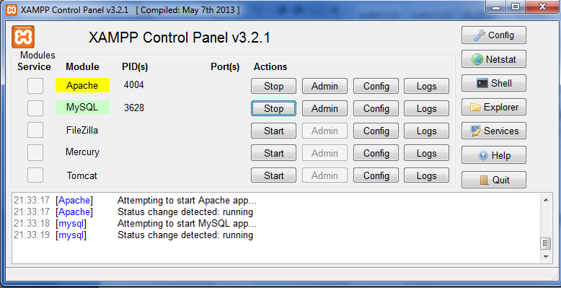
Gambar 3.11 XAMPP Control Penel
Sumber: Hendrianto (2014)

3.1.6.2 Normalisai
”Normalisasi sebagai proses untuk mengubah suatu relasi yang dimiliki masalah tertentu ke dalam dua buah relasi atau lebih yang tidak memiliki masalah tersebut” (Firdaus, S.Kom, M.Kom, 2014)
“Tujuan utama Normalisasi adalah mengidentifikasi kesesuaian hubungan yang mendukung data untuk memenuhi kebutuhan instansi” (Firdaus, S.Kom, 2014). Aturan-aturan teknik perancangan normalisasi sebagai berikut:
- Unnormalized form (UNF)
Merupakan suatu tabel yang berisikan satu atau lebih grup yang berulang. Membuat tabel unnormalited, yaitu dengan memindahkan data dari sumber informasi. Contoh: nota penjualan yang disimpan ke dalam format tabel dengan baris dan kolom.
- Bentuk Normal Pertama
Bentuk normal pertama biasanya terdapat pada tabel yang belum ternomalisasi. Tabel yang belum ternomalisasi adalah tabel yang memiliki atribut yang berulang. Bentuk normal pertama adalah suatu relasi jika dan hanya jika setiap atribut bernilai tunggal untuk setiap baris.
- Bentuk Normal kedua
Bentuk normal kedua dapat didefinisikan berdasarkan dependensi fungsional. Suatu relasi berada bentuk normal kedua jika dan hanya jika :
- Berada pada bentuk normal pertama.
- Semua atribut bukan kunci (atribut yang tidak merupakan bagian kunci primer) memiliki dependensi sepenuhnya terhadap kunci primer.
- Bentuk Normal ketiga
Suatu relasi berada pada bentuk normal ketiga jika :
- Berada pada bentuk normal kedua.
- Setiap atribut bukan kunci tidak memiliki trnasitif terhadap kunci primer
- Bentuk Normal Keempat (4NF)
Relasi R adalah bentuk 4NF jika dan hanya jika relasi tersebut juga termasuk BCNF dan semua ketergantungan multivalue adalah juga ketergantungan fungsional.
- Normalisasi Boycee-Codd (BCNF)
- Berdasarkan pada functiona padal functional dependencies yang dimasukan ke dalam hitungan seluruh candidate key dalam suatu relasi. Bagaimana pun BCNF juga memiliki batasan-batasan tambahan disamakan dengan difenisi umum dari 3NF.
- Suatu relasi dikatakan BCNF, jika dan hanya jika setiap determinan merupakan candidate key.
- Perbedaan antara 3NF dan BCNF yaitu untuk functional dependency A- > B, 3NF memungkinkan dependency ini dalam suatu relasi jika B adalah atribut primary key dan A bukan candidate key.
- Sedangkan BCNF menetapkan dengan jelas bahwa untuk dependency key ini agar ditetapkan dalam relasi A, maka A harus merupakan candidate key.
- Setiap selasi dalam BCNF juga merupakan 3NF, tetapi relasi dalam 3NF belum tentu masuk ke dalam BCNF.
- Dalam BCNF kesalahan jarang sekali terjadi. Kesalahan dapat terjadi pada relasi yang :
- Terdiri atas 2 atau lebih composite candidate key.
- Candidate key overlap, sedikitnya satu atribut

3.1.7 Desain Sistem
Tujuan dari desain sistem secara umum adalah untuk memberikan gambaran secara umum kepada user tentang sistem yang baru.

3.1.7.1 Pengertian Desain Sistem
Desain sistem adalah “Tahap perancangan sistem kegiatan yang dilakukan yaitu membuat pemodelan proses, membuat pemodelan data, dan membuat desain tampilan antar muka (interface)”. (Hermawan, Hidayat, and Utomo, 2016)

3.1.7.2 Alat Bantu Desain Sistem
Untuk mendapatkan hasil yang diinginkan, maka dibutukan alat bantu untuk desain sistem. Adapun alat bantu tersebut sebagai berikut:
    - Aliran Sistem Informasi
“Aliran sistem informasi sangat berguna untuk mengetahui permasalahan yang ada pada suatu sistem” (Sukrianto dan Oktarina, 2017). Berikut simbol-simbol dari Aliran Sistem Informasi (ASI) :
Tabel 3.4 Simbol Aliran Sistem Informasi
Nama | Simbol | Keterangan
Proses komputerisasi |  | Untuk proses pengolahan data secara komputerisasi
Penghubung |  | -Segi lima untuk menghubungkan dalam satu halaman, -lingkaran menghubungkan berbeda halam
Dokumen |  | Digunakan untuk operasi input
Arsip |  | Merupakan arsip data yang dihasilkan

Tabel 3.4 Simbol Aliran Sistem Informasi (Lanjutan)
Nama | Simbol | Keterangan
Proses manual |  | Untuk proses pengolahan data secara manual
Aliran Sistem |  | Untuk arah pengaliran data proses
Sumber: Journal Of Information System And Informatics Engineering Zefriyenni dan Santoso (2015)

    - Context Diagram

“Context Diagram merupakan alat bantu yang digunakan dalam menganalisa sistem yang akan dikembangkan” (Sukrianto dan Oktarina, 2017). Simbol dalam context diagram hampir sama dengan Data Flow Diagram namum tidak memiliki simbol untuk penyimpanan data. Berikut ini adalah symbol Context Diagram:

Tabel. 3.5 Contex Diagram
SIMBOL | KERERANGAN
 | Proses (Process) Kegiatan atau kerja yang dilakukan oleh mesin atau komputer dari suatu arus data yang masuk ke dalam proses untuk dihasilkan arus data yang akan keluar dari proses
 | Kesatuan Luar (EksternalEntity) Merupakan kesatuan luar sistem yang dapat berupa orang, organisasi atau sistem lainya yang berada diluar lingkungan luarnya yang akan memberikan input atau menerima output sistem.
 | Arus data adalah arus yang menunjukkan masuk atau keluar dalam proses sistem
Sumber: Journal Of Information System And Informatics Engineering Zefriyenni dan Santoso (2015)
    - Data Flow Diagram (DFD)
“Data Flow Diagram (DFD) adalah gambaran sistem secara logical. Gambaran ini tidak tergantung pada perangkat keras, perangkat lunak, struktur data atau organisasi file” (Sukrianto dan Oktarina, 2017).
Tabel 3.6 Simbol Data Flow Diagram
No | Simbol | Keterangan
1. |  | Kesatuan Luar (EksternalEntity) Merupakan kesatuan luar sistem yang dapat berupa orang, organisasi atau sistem lainya yang berada diluar lingkungan luarnya yang akan memberikan input atau menerima output sistem.
2 |  |  | Proses. Simbol ini digunakan untuk melakukan proses pengolahan data, yang menunjukkan suatu kegiatan yang mengubah aliran data yang masuk menjadi keluaran.
3. |  |  | Penyimpanan Data/Data Store merupakan tempat penyimpanan dokumen-dokumen atau file-file yang dibutuhkan.
4. |  |  | Aliran Data. Menunjukkan arus data dalam proses.
Sumber:Journal Of Information System And Informatics Engineering Zefriyenni dan Santoso (2015)

- Entity Relationship Diagram (ERD)
Entity relational diagram adalah bagian yang menunjukkan hubungan antara entiti yang ada dalam sistem
Tabel 3.7 Simbol Entitiy Relationship Diagram
Simbol | Keterangan
 | Entity
 | Simple Atribut

Tabel 3.7 Simbol Entitiy Relationship Diagram (Lanjutan)
Simbol | Keterangan
 | Field atau primarykey atribut
 | Relasi atau aktifitas antara entity
Sumber:Journal Of Information System And Informatics Engineering Zefriyenni dan Santoso (2015)

Tabel 3.8 Simbol Kardinalitas
Simbol | Keterangan
 | Hubungan antar entity dengan derajat kardinalitas relasi optional many
 | Hubungan antar entity dengan derajat kardinalitas relasi optional one
 | Hubungan antar entity dengan derajat kardinalitas relasi mandatory mani
 | Hubungan antar entity dengan derajat kardinalitas relasi mandatory one
Sumber: Journal Of Information System And Informatics Engineering, Zefriyenni dan Santoso (2015)

    - Flowchart
“Flowchart adalah representasi secara simbolik dari suatu algoritma atau prosedur untuk menyelesaikan suatu masalah, dengan menggunakan flowchart akan memudahkan pengguna melakukan pengecekan bagian-bagian yang terlupakan dalam analisis masalah, disamping itu flowchart juga berguna sebagai fasilitas untuk berkomunikasi antara pemrogram yang bekerja dalam tim suatu proyek” (Nurmalina, 2017). Berikut ini adalah simbol dari flowchart.

Tabel 3.9 Simbol Flowchart
Simbol | Fungsi
 | Permulaan atau akhir program
 | Arah aliran program
 | Proses inisialisasi/pemberian harga awal
 | Proses perhitungan/pengolahan data
 | Proses Input/output data
 | Permulaan sub program
 | Perbandingan pernyataan, penyeleksian data yang memberikan pilihan untuk langkah selanjutnya.
 | Penghubung bagian-bagian flowchart yang berada pada satu halaman.
 | Penghubung bagian-bagian flowchart yang berada pada bagian yang berbeda.
Sumber: Perencanaan dan Pengembangan Aplikasi Absensi Mahasiswa Menggunakan Smart Card, (Nurmalina, 2017)

3.2 Kerangka Konseptual
Kerangka Konseptual merupakan kerangka berpikir dalam melakukan penyusunan tugas akhir. Kerangka Konseptual yang penulis tuangkan dalam penulisan tugas akhir ada pada gambar dibawah ini:

Gambar 3.12 Kerangka Konseptual

Keterangan Gambar 3.12:
- Langkah awal dilakukan mengidentifikasikan dan menganalisa permasalahan penyimpanan data. Adapun data yang akan diidentifikasi yaitu material movement order
- Kemudian merumuskan masalah yang sedang dihadapi pada sistem informasi material movement order
- Selanjutnya melakukan analisa aliran sistem yang dibutuhkan.
- Selanjutnya adalah merancang sistem secara menyeluruh (Global) yaitu : (Aliran Sistem Informasi, Context Diagram, Normalisasi, Data Flow Diagram, Entity Relationship Diagram, dan Struktur Program) dan terinci (Desain Output, Desain Input, dan Desain File).
- Kemudian merancang sebuah database dengan Aplikasi MySQL.
- Selanjutnya diterjemahkan dalam bentuk pengkodean dan desain dalam bentuk bahasa pemrograman Visual Basic.Net
- Setelah program dibuat, maka dilakukan penguji program sistem untuk mengetahui apakah masih ada masalah pada sistem yang baru dirancang.
- Jika program selesai di test dan mampu menyelesaikan persoalan maka di dokumentasikan karena akan berguna untuk referensi.

